Adaptado por: CIRCULAR LAB



**HOJA DE TRABAJO**

[www.circulardesignguide.com](http://www.circulardesignguide.com/)

Copyright © Fundación Ellen MacArthur 2016

# Lineal vs Circular

 A4

Para entender los sistemas circulares, puede ser útil comprender qué define a un sistema lineal (con el que la mayoría de nosotros estamos familiarizados en el mundo industrial) y cómo se comparan en paralelo. Los sistemas lineales creados por el hombre a menudo se basan en un modelo de "tomar, fabricar, desechar" donde los productos terminan en vertederos, mientras que los sistemas vivos son, por su propia naturaleza, circulares.

Mapear este viaje asegurará que su producto se mantenga en un estado útil durante el mayor tiempo posible y agregue valor en cada etapa.

**PASOS**

**1**

Formen grupos de 3 o mas personas.

Separa las tarjetas descargables en dos grupos: un grupo de "sistemas vivos" y otro que contenga todo lo demás.

**2**

Toma el segundo grupo y luego organiza las tarjetas para reconstruir la vida de una tubería de plástico (consejo: comienza con la plataforma petrolera). En cada etapa, pregúntate "¿y luego qué?"

**3**

**4**

Una vez que termines con este conjunto de tarjetas, probablemente notarás que tienes una larga cadena que ilustra un proceso lineal y despilfarrador.

**5**

Tomémonos un tiempo para discutir la precisión de los sistemas que acabas de crear. ¿Cómo sería el sistema si la vida útil del objeto fuera aún más complicada que la de una tubería de plástico de plástico? ¿Un teléfono móvil, tal vez?

Ahora coge las tarjetas de los sistemas vivos. Ordénalas de forma lógica. Puedes dibujar flechas para conectarlas.

**6**

Compare y contraste los dos sistemas: ¿dónde están las similitudes y las diferencias clave? Pregúntese cómo podríamos crear productos, servicios y sistemas inspirados en los sistemas vivos.

**7**

Adaptado por: CIRCULAR LAB



**MI PRODUCTO ES:**

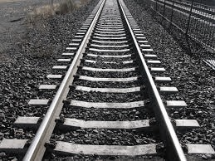

Tren

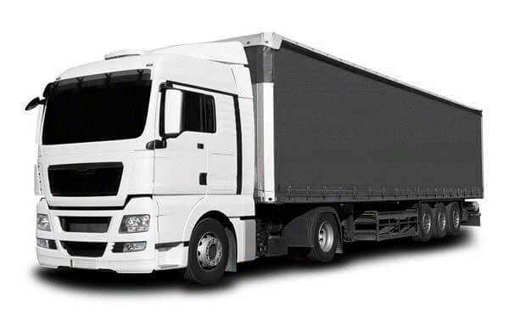

Camión



Camión



Camión



Camión



Tren

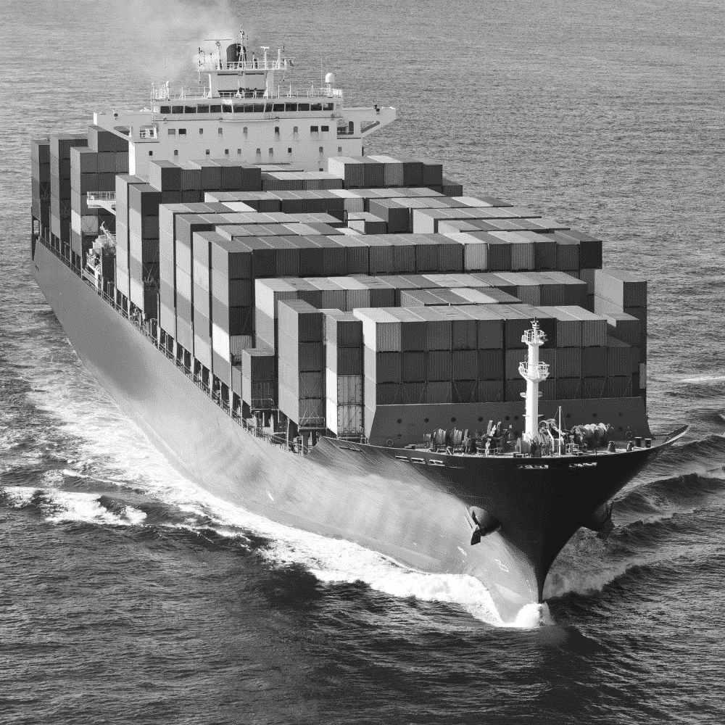

Barco



Barco



Barco



Barco

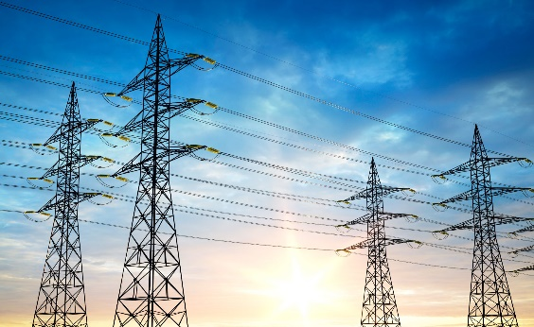

Energía



Energía

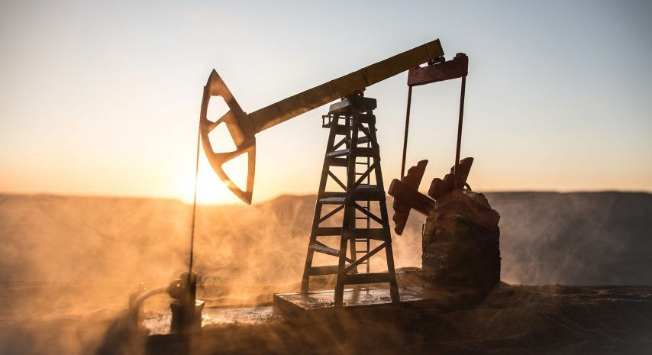

Petróleo



Petróleo

Adaptado por: CIRCULAR LAB

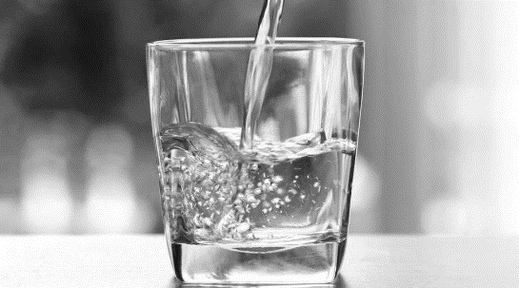

Agua potable



Agua potable



Agua potable



Agua potable



Agua potable

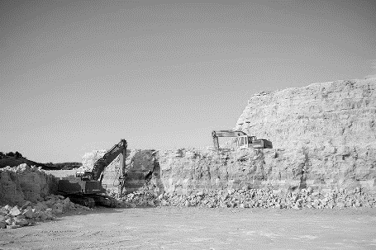

Mina

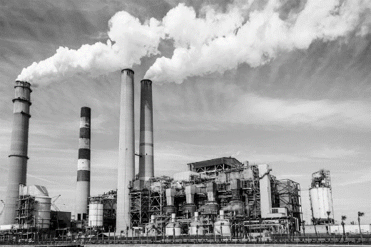

Fábrica

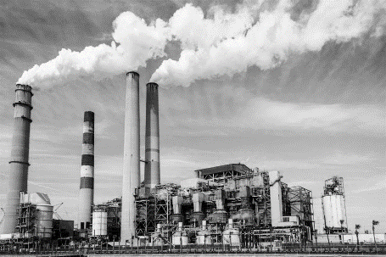

Fábrica



Fábrica



Fábrica

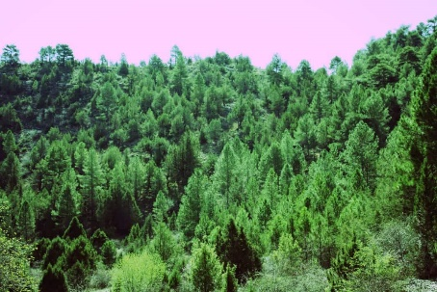

Bosque



Bosque

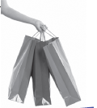

Consumidor

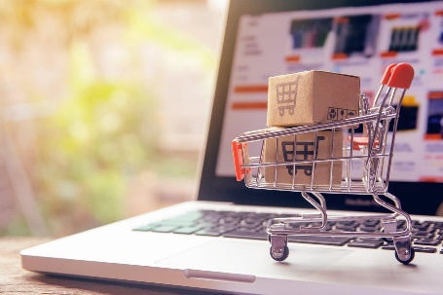

Comprar



Consumidor

Adaptado por: CIRCULAR LAB

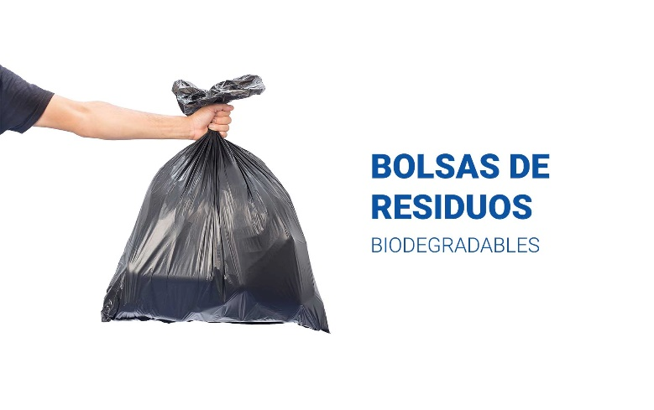

Residuos



Residuos



Residuos



Residuos



Residuos



Residuos



Residuos



Residuos



Residuos



Residuos



Residuos



Residuos



Residuos



Residuos



Residuos

Adaptado por: CIRCULAR LAB

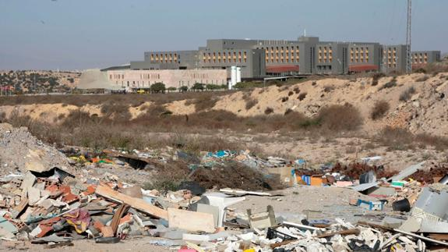

Vertedero



Vertedero



Vertedero



Vertedero



Vertedero



Vertedero



Vertedero



Vertedero



Vertedero



Vertedero



Vertedero



Vertedero

Adaptado por: CIRCULAR LAB

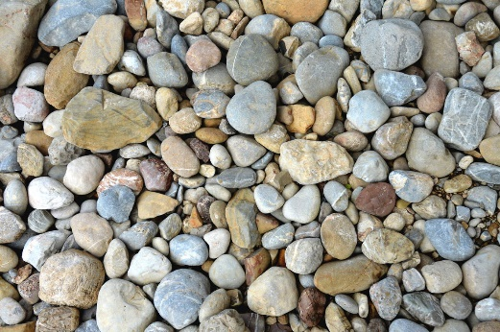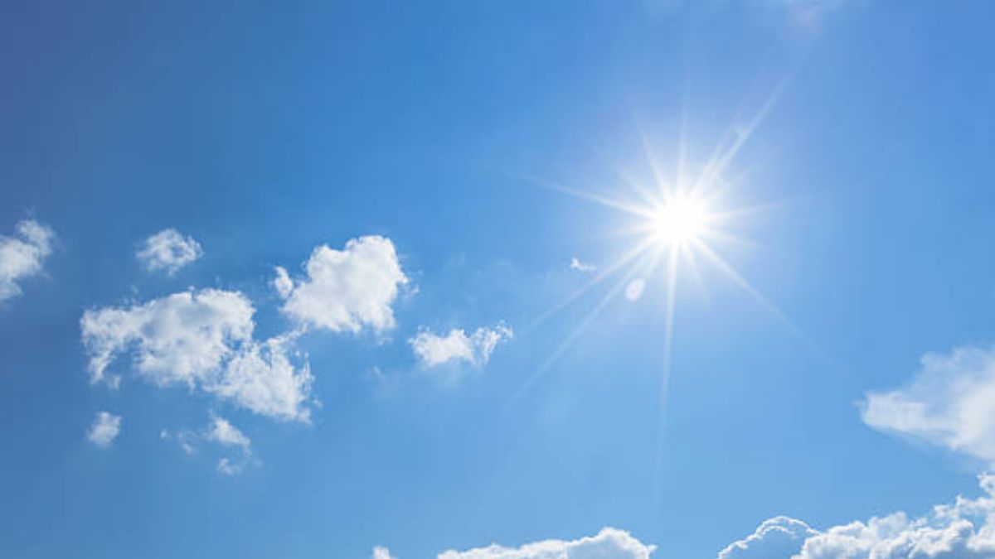

Sol

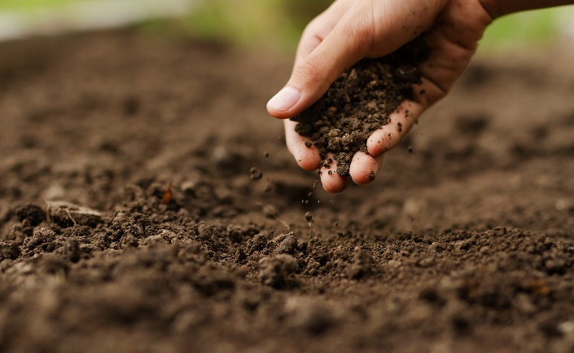

Suelo

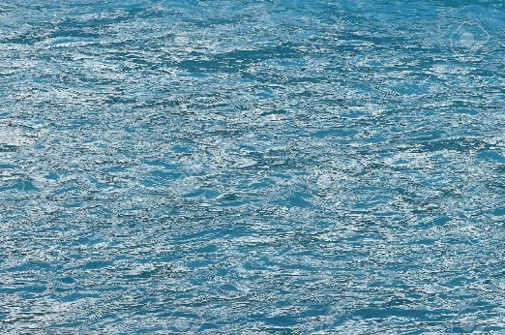

Agua

Rocas

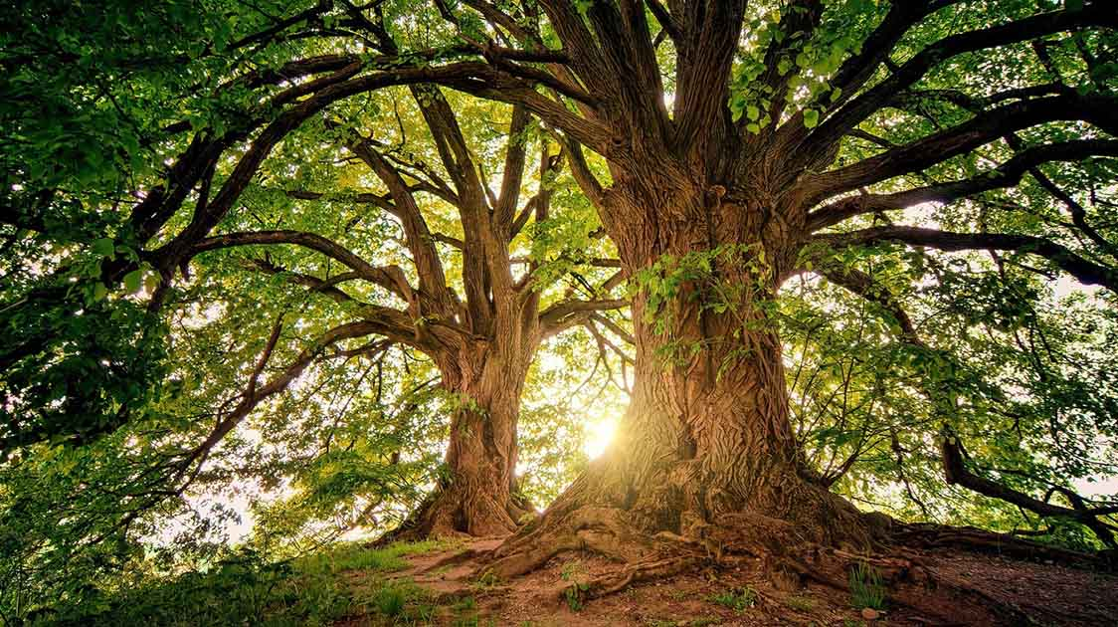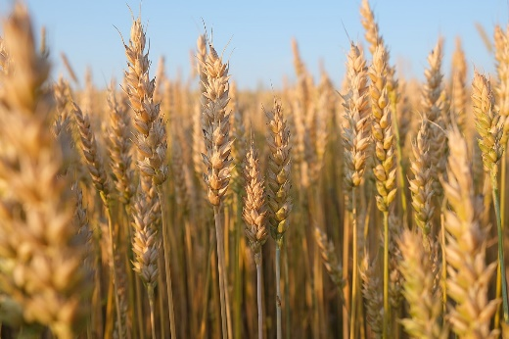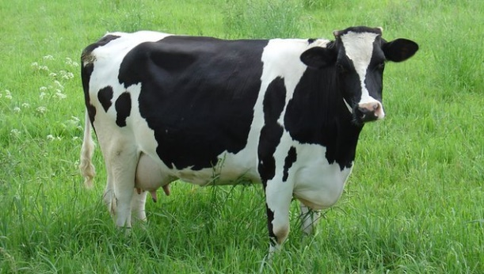

Celulosa

Almidón

Caseína

Atmósfera

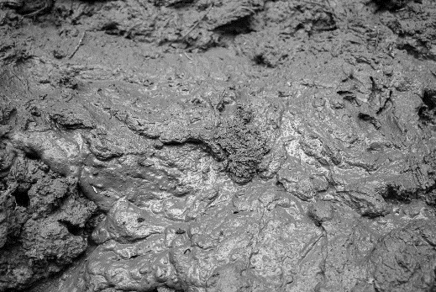

Barro/arcilla

Adaptado por: CIRCULAR LAB



Bacteria



Bacteria



Bacteria



Bacteria



Bacteria



Bacteria



Bacteria



Bacteria



Bacteria



Bacteria



Bacteria



Bacteria